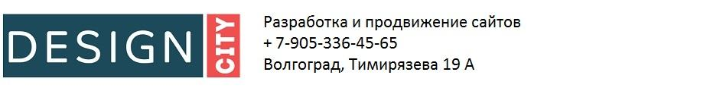
Бриф для разработки логотипа
Заполненный документ пришлите на E-mail: info@dc34.ru
ИНФОРМАЦИЯ О ВАШЕЙ КОМПАНИИ
Организация: _______________________________________________________
Ваше Имя _______________________________________________________
Контакты, тел. _______________________________________________________

- Название компании, которое должно отображаться в логотипе:
- Дополнительные надписи (слоган, расшифровка):
- Адрес сайта (если есть):
- Сфера деятельности компании:
5. Кратко опишите укажите услуги Вашей компании, ее преимущества:
6. Целевая аудитория (мужчины, женщины, возраст):
7. На какой ценовой сегмент рассчитаны услуги и продукты Вашей компании:
Эконом __ Средний__ VIP__ Другое _____________
8. Ваши конкуренты (желательно ссылки на сайт)

ИНФОРМАЦИЯ О ЛОГОТИПЕ
9. Пожелания по цветовой гамме:
10. Примеры понравившихся логотипов (не обязательно из вашей области деятельности). Желательно пояснить, чем именно понравились

11. Предпочитаемый тип логотипа (поставьте «+»рядом с нужным вариантом)
Исключительно шрифтовое | 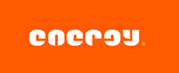
Знак+шрифт
Знак часть, названия
(стилизация первой
или любой другой буквы)

12. Предпочитаемый стиль логотипа. (поставьте + рядом с нужным вариантом) Можете указать 2 варианта
Мультяшный, веселый, развлекательный | 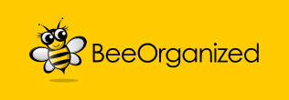
Строгий, деловой | 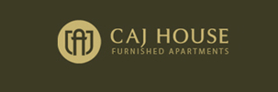
Молодежный, драйвовый, яркий | 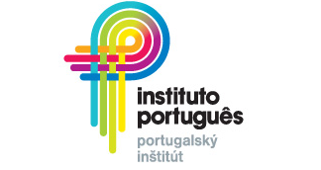
Пафосный, дорогой | 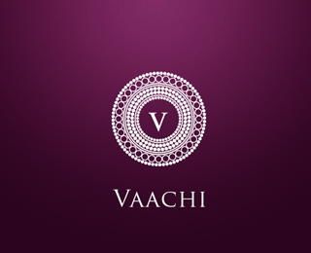
Ретро-стиль, под старину
Современный, хай-тек
Нежный, женственный стиль,  природные мотивы | 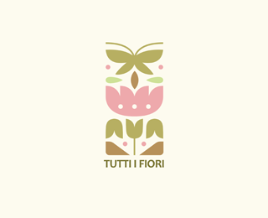
Спортивный стиль | 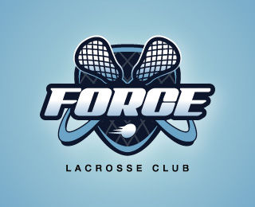
Знак, в основе которого лежит какая-либо геометрическая форма. В основном, такие логотипы не несут смысловой нагрузки, они нейтральны. | 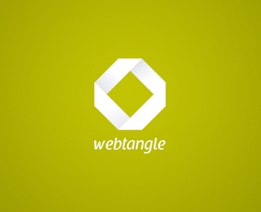
Волны, извивания, сложные фигуры. Как правило, такие знаки абстрактны и имеют извилистые формы.
Знак на основе первых букв (слогов) от полного названия компании или продукта, аббревиатура, сокращение. | 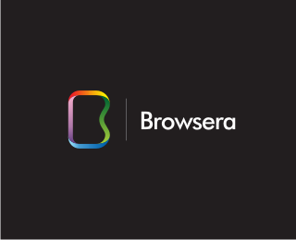
Знаки, которые однозначно ассоциируются с названием и четко указывают на сферу деятельности. Часто такие логотипы создают в уме человека обратную связь, т.е. увидев данный знак, мы вспоминаем компанию либо продукт, в логотипе которого он используется. | 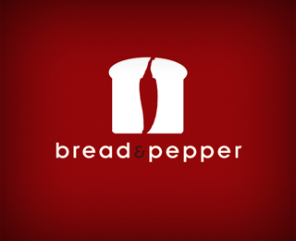
Знак-персонаж. Это может быть какое-то животное, человек, неодушевленный предмет или нечто такое, чего вообще не существует в природе. | 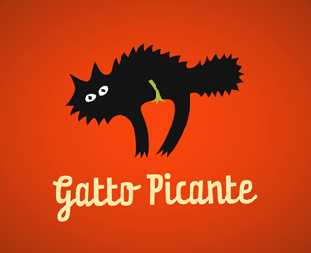
Знак-герб. Такие знаки характерны для очень старых или крупных компаний, которые дорожат своими традициями и не изменяют себе.
Знак-эмблема. Обычно имеет менее пафосное оформление, чем герб. Такие знаки часто используют футбольные клубы, рестораны и прочие заведения. | 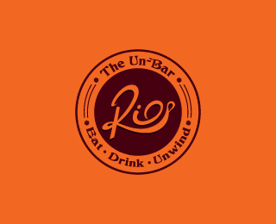

13. Стиль шрифтового решения
Шрифты с засечками (имеют небольшие поперечные линии на концах штрихов) | 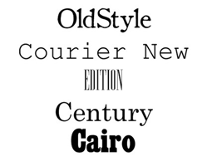
Рубленые шрифты (не имеют засечек и одинаковы по ширине) | 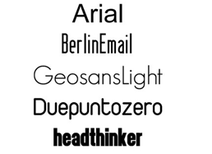
Кописные шрифты (имитируют текст, написанный вручную пером, кисточкой, ручкой) | 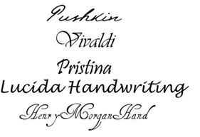
Машинописные шрифты (имитируют текст, набранный на печатной машинке) | 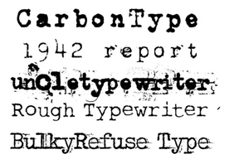
Другое (уточните какого типа шрифт вам нужен – надутый, мультяшный, техно, со скругленными углами и проч.)

14. Нежелательные образы и цвета:
15. Список ключевых слов, которые могут помочь в разработке:
16. Дополнительная информация - дополнительные пожелания, комментарии, ссылки:

Заполненный документ отправьте на почту: info@dc34.ru

Компания “Дизайн-Сити”
Волгоград +7-905-336-45-65
https://t.me/designciti
Источник: https://www.design-citi.com/dizayn-saytov/logotip-neyming/

